Створення Kafka-топіків

Я використав ці топіки:
anatoliy_building_sensors — вхідні дані від сенсорів
anatoliy_alerts — вихідні алерти

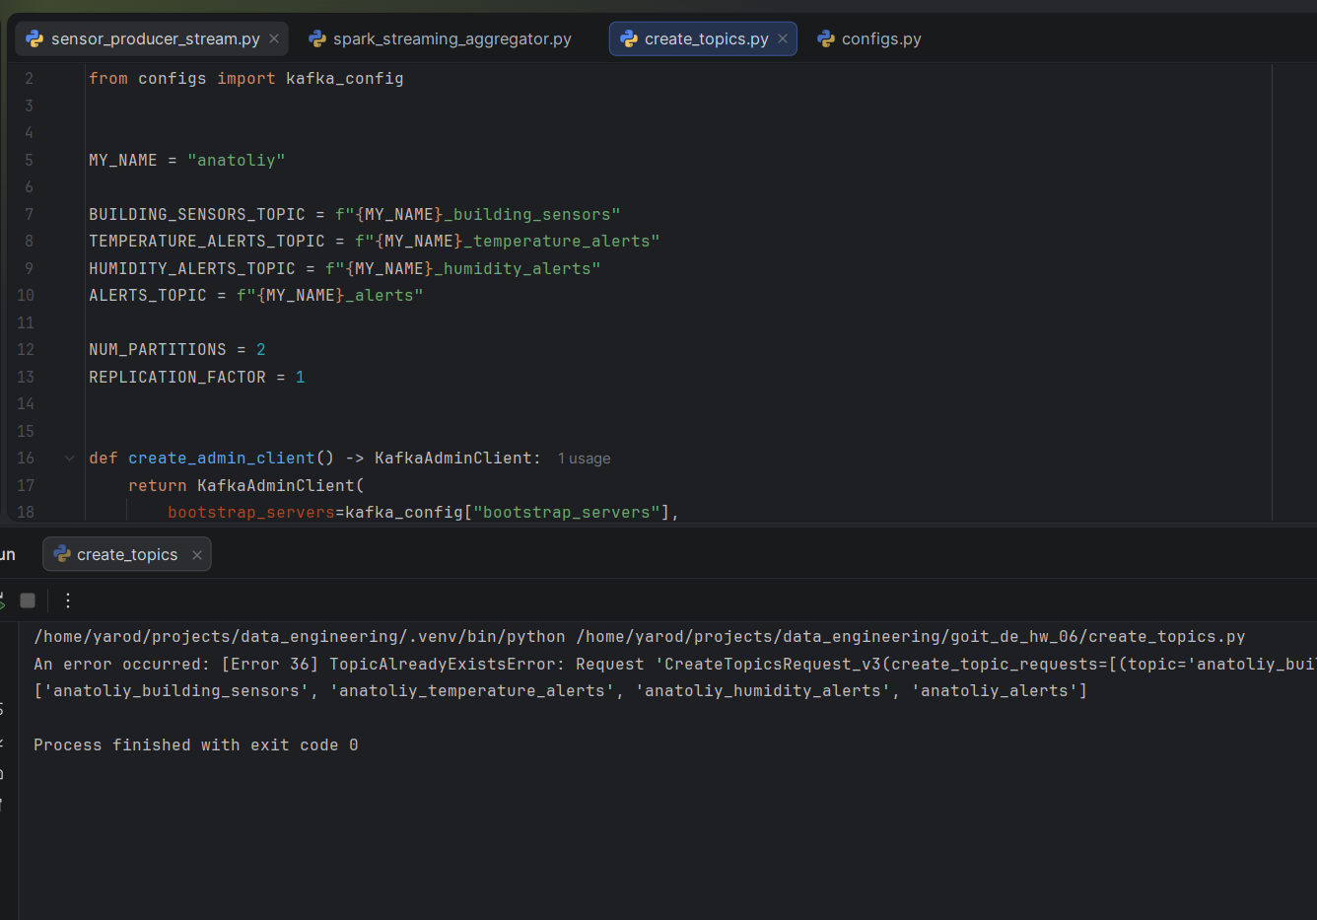

Генерація потоку даних сенсорів

Запущено producer, який безперервно надсилає в Kafka-топік anatoliy_building_sensors повідомлення з такими полями:

- id
- temperature
- humidity
- timestamp

На скрині видно приклади згенерованих повідомлень, які далі обробляються у Spark Structured Streaming: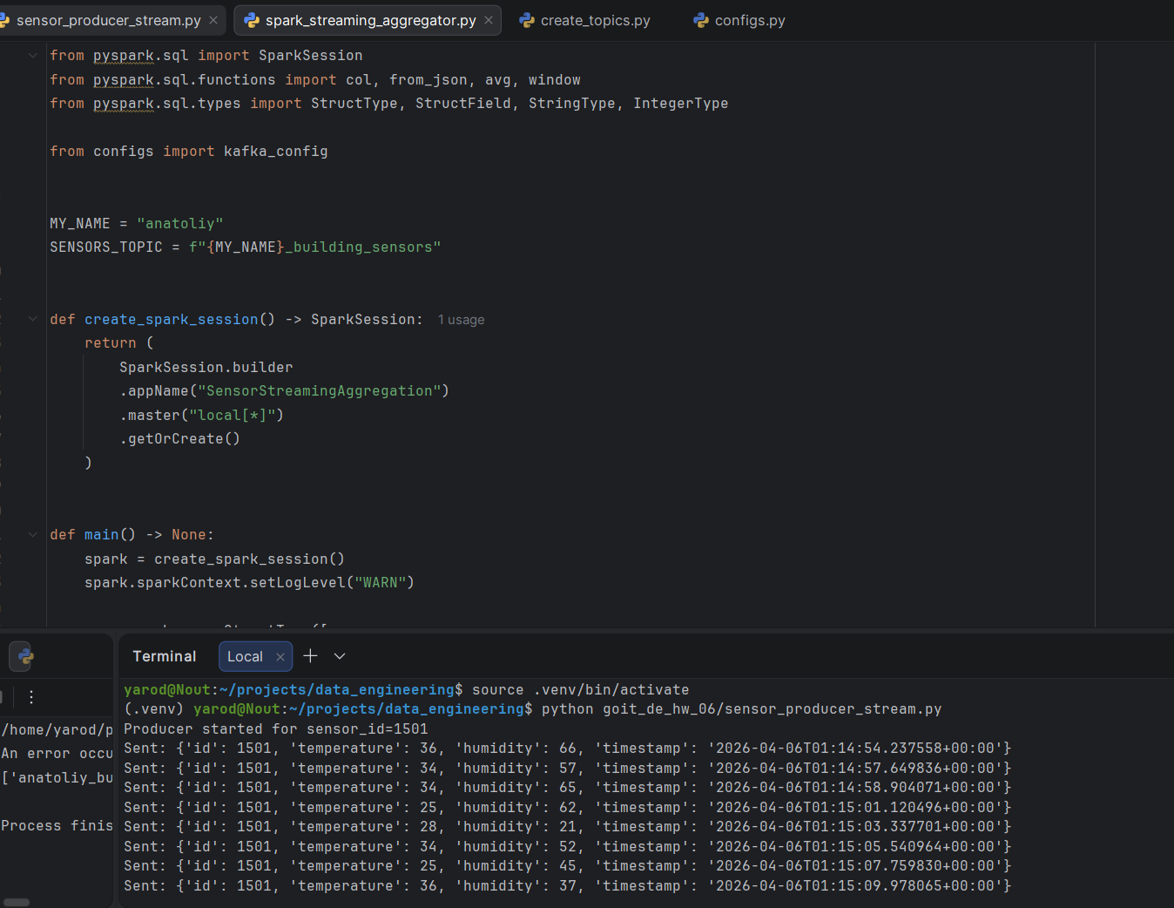

Зчитування та перевірка правил алертів з CSV
Файл alerts_conditions.csv було зчитано у Spark DataFrame.
На скрині показано:

- схему таблиці (printSchema)
- вміст таблиці (show)

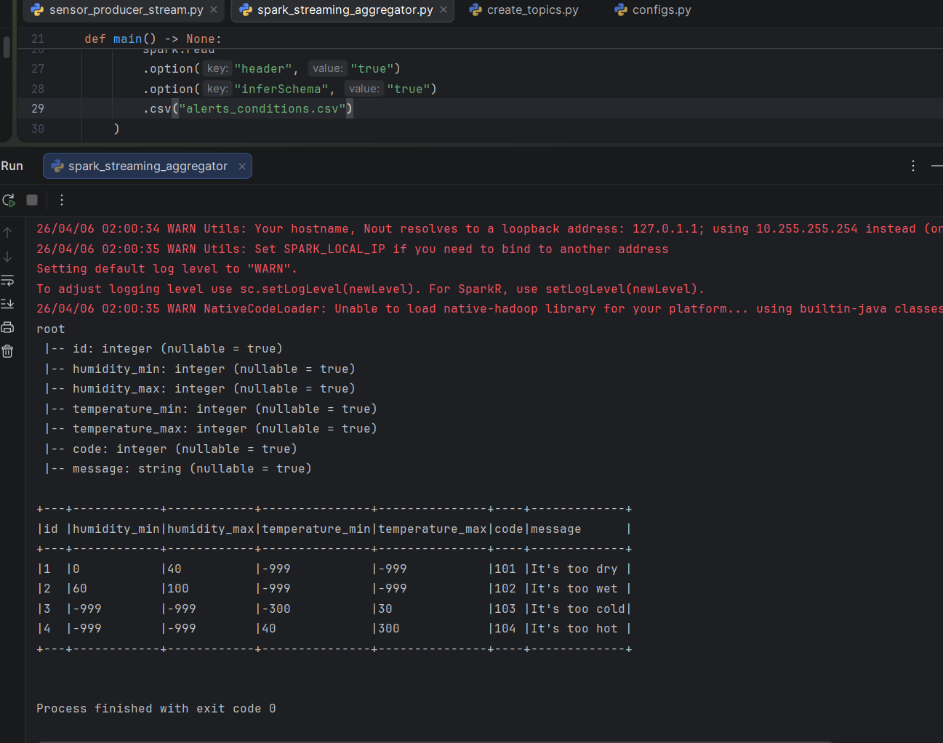

Агрегація даних у Spark Structured Streaming

Потік даних із Kafka було зчитано у Spark Structured Streaming.
Для подій виконано агрегацію за допомогою:

- Sliding Window довжиною 1 хвилина
- кроку вікна 30 секунд
- watermark 10 секунд

На виході для кожного вікна обчислюються:

- t_avg — середня температура
- h_avg — середня вологість

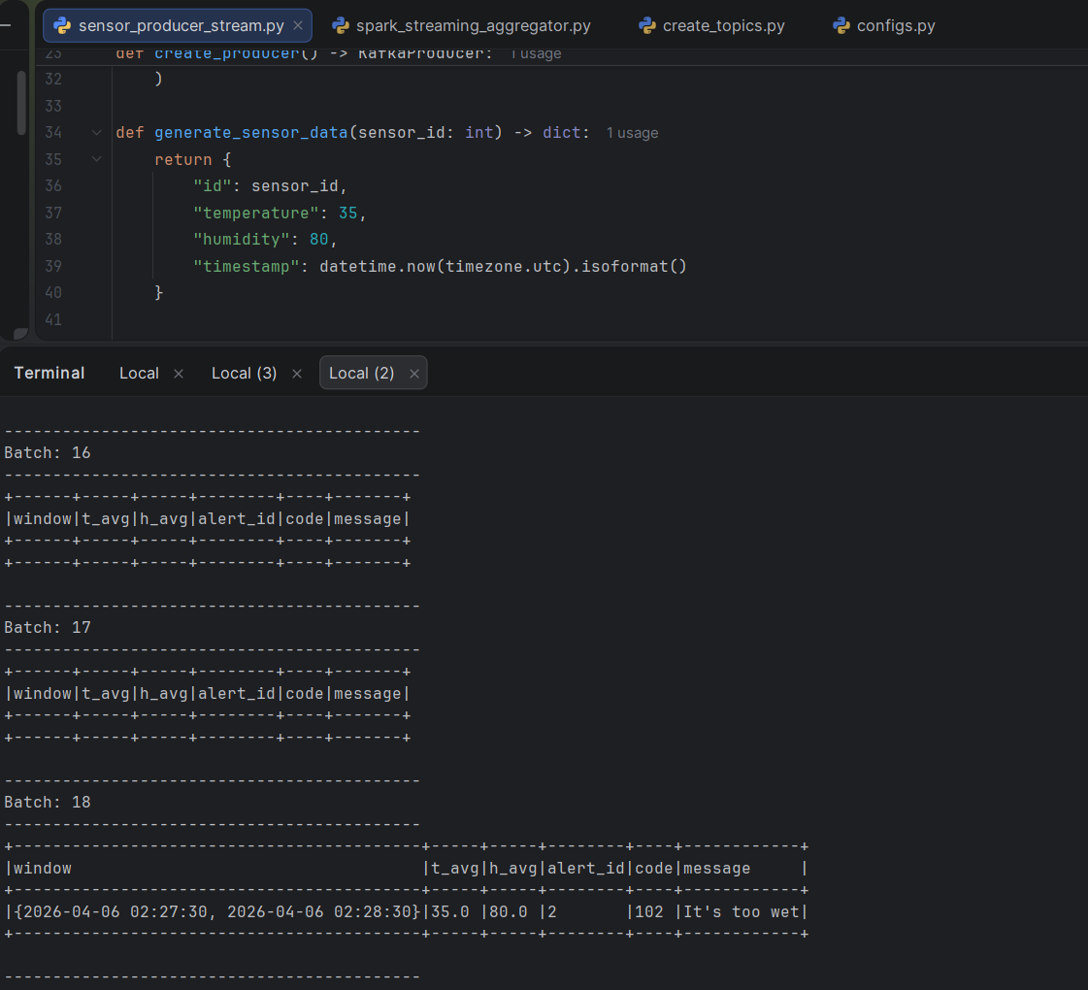

Формування алертів за умовами з CSV

Після обчислення середніх значень було виконано порівняння агрегованих даних із правилами з alerts_conditions.csv.
Для цього використано:

- crossJoin()
- filter()

На скрині видно приклад сформованого алерту, де середня вологість потрапила в інтервал правила, тому було визначено алерт:

- code = 102
- message = "It's too wet"

